УТРО.
(старшая группа)

Разучивание заклички.
Задачи:
- знакомить детей с русским фольклором, прививать любовь к народному творчеству.

Весна- весна красная!
Приди, весна, с радостью, радостью,
С великою милостью:
Со льном высоким,
С корнем глубоким,
С хлебом обильным!

БЕСЕДА «Среда-лакомка»

Задачи:
-развивать выразительность речи, память, воображение, фантазию.

Третий день Масленицы - среда - «Лакомка». В этот день лакомились блинами.
Блины считаются одним из самых любимых русских блюд. История их создания покрыта тайной. Существует много версий возникновения этого кулинарного изделия. Некоторые русские историки считают, что дрожжевые блины появились на Руси в 1005-1006 годах. Вот одна из версий появления блинов.
Однажды, разогревая овсяный кисель, наш предок зазевался, и кисель поджарился и подрумянился, так получился первый блин. По мнению историка В. Похлебкина, блины появились на Руси до IX в., и само слово «блин» - это искаженное слово «млин», берущее начало от слова «молоть». Таким образом, слово «млин» - это мучное изделие. Блины пеклись на Руси в течение всего года, а с XIX века они стали основным угощением во время Масленицы.
Сама форма блинов ясно указывает на их символическую связь с Солнцем. А. Куприн писал: «Блин красен и горяч, как горячее всепрогревающее солнце, блин полит растительным маслом – это воспоминание о жертвах, приносимых могущественным каменным идолам. Блин – символ солнца, красных дней, хороших урожаев, ладных браков и здоровых детей».
Рецепт блинов был особенным, а их приготовление — целым ритуалом. Женщины накануне готовили специальную опару, дожидались появления звезд на небе, выходили к колодцу или к какому либо водоему замешивать тесто, иногда даже добавляя в него снег. Затем они ставили опару на окно, приговаривая определенные слова.
Наиболее часто использовали гречишную муку, но также брали и ржаную, пшеничную, ячменную. Блины готовились в стороне от посторонних глаз, даже родственники не должны были это видеть. Блины готовили в печи на чугунных сковородках, смазанных маслом. Блины получались легкими, пористыми, пухлыми.
Во время Масленицы народ ел блины с утра до вечера. На улицах с лотков продавались сдобные дрожжевые блины, в трактирах блины подавались с грибами, селедкой, икрой, сметаной, медом, вареньем.
А знаете ли вы, что по традиции блины надо есть только руками. Если проткнешь вилкой блин или разрежешь ножом – накличешь беду, так как блин – это солнце. В Древней Руси человека, разрезавшего блин, забивали палками. С тех пор и осталось это правило – брать блины руками, допускается их сворачивать, скручивать, рвать, но руками.
На Лакомку тещи принимали зятьёв к блинам, а для забавы зятьев созывали всех родных. А по вечерам пели песни про заботливую тещу, угощающую зятя блинами; разыгрывали фарсы с наряженным медведем про то, как теща для зятя блины пекла, как у тещи головушка болит, как зятек-то теще спасибо сказал.
Считалось, что в Масленицу, а особенно на Лакомку, нужно есть столько, сколько душе угодно, или, как говорили в народе, "сколько раз собака хвостом махнет ".
http://www.maam.ru/detskijsad/konspekt-zanjatija-nod-43012.html

ДЕНЬ

Аппликация.
Символ Масленицы «Солнышко лучистое»
Необходимые инструменты и материалы:
- картон желтого или оранжевого цвета;
- белый картон или другая плотная бумага;
- клей;
- гуашь или акварельные краски;
- кисть;
- ножницы;
- фломастеры, карандаши.
Пошаговая инструкция выполнения работы:
1) На желтом картоне обводим по шаблону круг, внутри него рисуем маленький круг. Вырезаем.
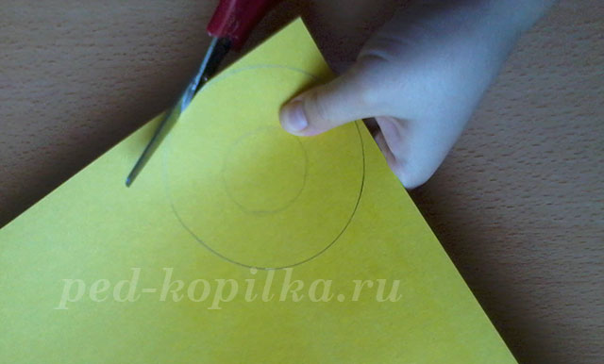
2) Делаем лучики: разрезаем большой круг на полоски по направлению к маленькому кругу.большой круг.
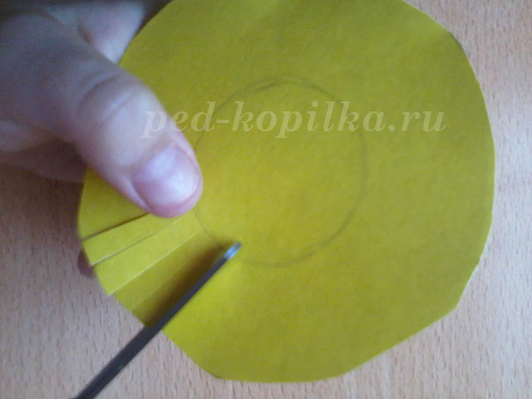
Вот что у нас получилось.
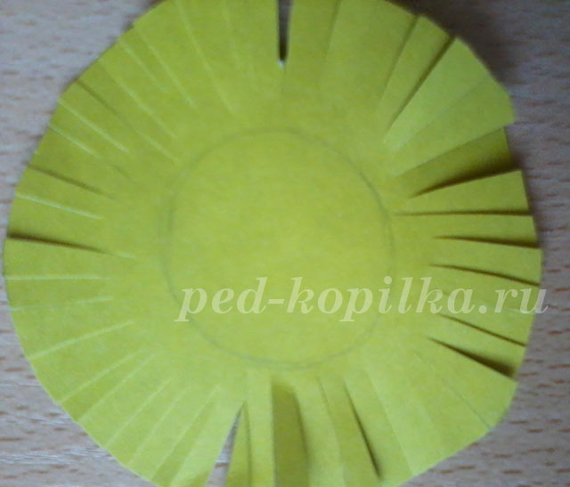
3) Отгибаем назад разрезанные полоски через одну, склеиваем их.
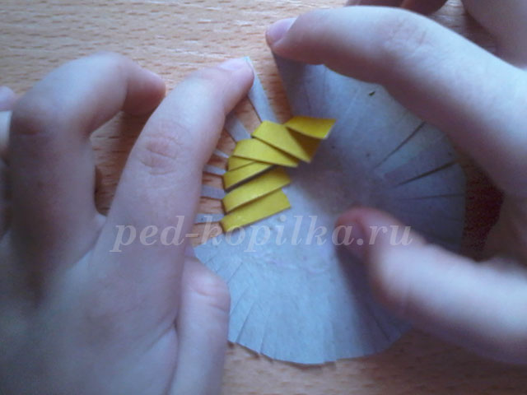
4) Рисуем личики нашим солнышкам.
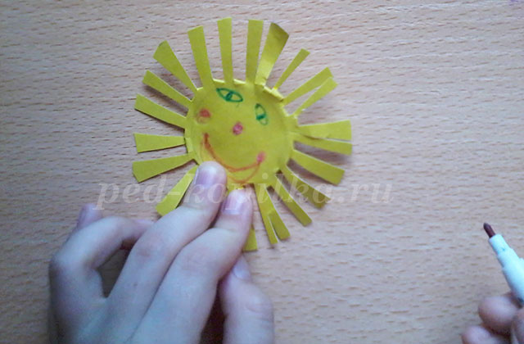
5) Из белого картона вырезаем большой круг, раскрашиваем его желтым или оранжевым цветом.
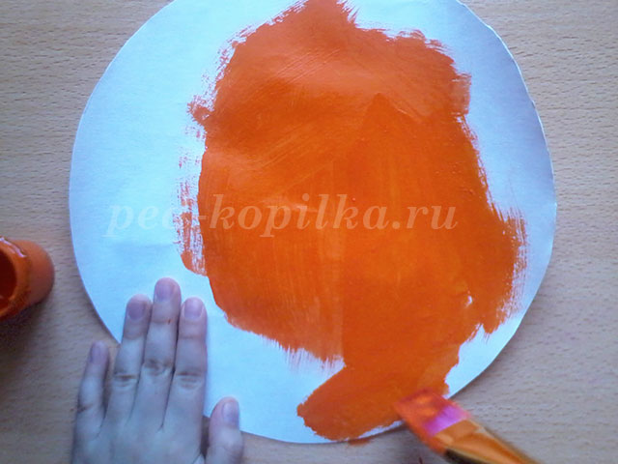
6) Приклеиваем на большой круг солнышки, сделанные ребятишками.
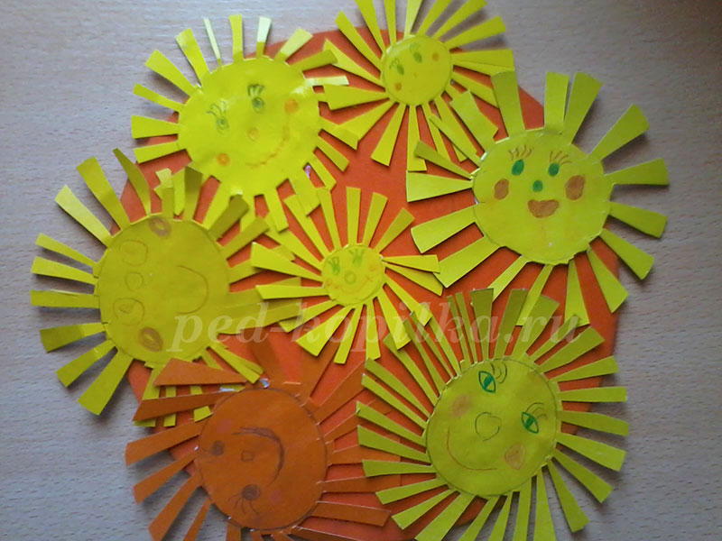

ПРОГУЛКА
Задачи:
-побуждать детей к активному участию в театрализованных играх.
-воспитывать доброжелательные, партнерские отношения.
-повышать двигательную активность в подвижных играх, хороводах.
-развивать ловкость, выдержку, быстроту реакции.
-создать условия для эмоциональной сферы.
-уметь расслабляться и контролировать дыхание.
Русская народная игра «Сковорода».
В игре участвуют до 10 детей. Игроки встают в круг, держаться за руки, образуя хоровод, у самых ног играющих чертится круг-сковорода. Все идут по кругу вдоль линии сковороды. Водящий дает знак и все начинают тянуть друг- друга за руки « на сковороду»-за линию, кто попал в круг- за черту, тот «печется». После чего все опять быстро идут по кругу, побеждает тот , кто дольше не испекся.

Подготовила: воспитатель Талицина Елена Николаевна
Март 2016 г.

